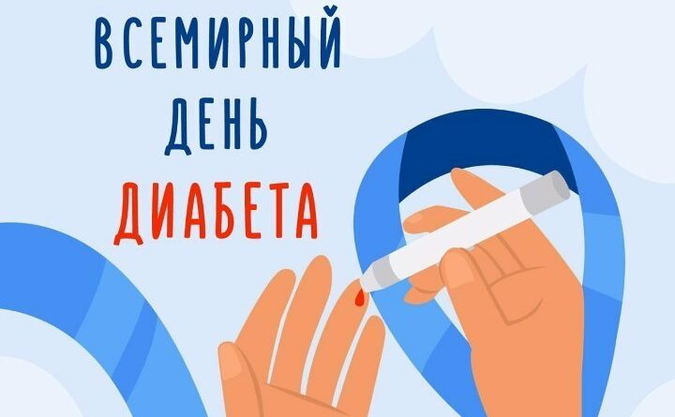
14 НОЯБРЯ — ВСЕМИРНЫЙ ДЕНЬ ДИАБЕТА
Начиная с 14 ноября 1991 года Международная диабетическая федерация и Всемирная организация здравоохранения проводят Всемирный день диабета.
Сахарный диабет (СД) занимает приоритетное место среди международных медико-социальных задач, стоящих перед здравоохранением. По данным Международной диабетической федерации, в 2023 году количество пациентов с СД в мире превысило 463 млн., при этом предполагается, что каждый второй пациент не выявлен.
В Республике Беларусь на начало текущего года состояло под наблюдением более 360 тыс. пациентов с СД, из них большая часть — СД 2 типа. Ежегодный прирост впервые выявленных пациентов с СД составляет 5-8%. За 9 месяцев 2023 года самые высокие показатели по первичной заболеваемости СД 2 типа на 100 тыс. наблюдались у населения в Витебской области, наименьшие – в Могилёвской области.
Международная федерация диабета ежегодно определяет девиз и главное направление медико-социальных мероприятий, приуроченных к Всемирному дню диабета. Растущее число людей, болеющих диабетом, создаёт дополнительную нагрузку на системы здравоохранения. Медицинские работники должны знать, как заподозрить и диагностировать заболевание на ранней стадии и обеспечить наилучший уход, в то время как сами пациенты должны быть обучены для понимания своего состояния и выполнения ежедневных мероприятий по самоконтролю и уходу за собой. Темой Всемирного дня диабета на период с 2021 по 2023 годы была избрана «Доступ к лечению диабета». В 2023 году мировая кампания будет сосредоточена на том, как важно знать свой риск развития диабета 2 типа, чтобы помочь отсрочить или предотвратить заболевание, подчеркнуть опасность осложнений, связанных с диабетом, а также важность доступа к нужной информации и уходу для обеспечения своевременного лечения.
По данным Международной федерации диабета, примерно 44,7% взрослых людей, живущих с СД 2 типа (около 240 миллионов человек) во всем мире, не знают о своем диагнозе. Многочисленные исследования подтверждают, что нарушения углеводного обмена не только увеличивают риск развития СД 2 типа, но и повышают риск сердечно-сосудистых заболеваний. Когда диабет не выявлен и не лечится должным образом, люди с диабетом подвержены более высокому риску серьезных и опасных для жизни осложнений.
Учитывая то, что СД 2 типа часто имеет длительный бессимптомный период протекания, большое значение приобретает организация скрининга для выявления нарушений углеводного обмена.
Важным компонентом лечения пациентов с СД является терапевтическое обучение пациентов. Организациями здравоохранения страны организованы и проводятся занятия Школы диабета в онлайн и оффлайн режимах.
Специалистами Республиканского центра медицинской реабилитации и бальнеолечения и 2-й ГДКБ г.Минска (республиканский детский эндокринологический центр) проводится обучение пациентов с СД 1 типа использующих помповую инсулинотерапию.
Для достижения удовлетворительной компенсации углеводного обмена у пациентов с СД необходимо проведение регулярного самоконтроля гликемии. С целью улучшения доступности изделий медицинского назначения для проведения самоконтроля гликемии пациентами с СД проводилась активная работа по подготовке и утверждению новой редакции Постановления Министерства здравоохранения Республики Беларусь от 31 мая 2021 года №71 «Об установлении перечня медицинских изделий и заболеваний, дающих право на обеспечение этими медицинскими изделиями» (постановление Минздрава от 15.03.2023 №42). В соответствии с данным НПА увеличено количество тест-полосок для контроля гликемии для обеспечения пациентов с сахарным диабетом детского возраста до 6 штук в сутки, значительно расширен контингент пациентов, имеющих право на обеспечение средствами самоконтроля диабета.
Одним из современных методов оценки компенсации углеводного обмена у пациентов с СД является проведение суточного непрерывного мониторирования гликемии (СНМГ). За 9 месяцев 2023 году проведено 456 исследований (9 месяцев 2022 года – 317 исследований). Данные системы используются в организациях здравоохранения врачами-эндокринологами для решения экспертных вопросов по подбору лечения, в то же время существуют системы для мониторинга самими пациентами.
Среди приоритетных направлений в развитии диабетологической помощи в Республике Беларусь – улучшение преемственности в работе со смежными специалистами, врачами общей практики), информирование населения о факторах риска, возможностях раннего выявления и профилактики заболевания, диагностики и профилактики осложнений, повышение мотивации пациентов к самоконтролю, использование современных медицинских технологий в диагностике, лечении и наблюдении пациентов.
Справочно: именно этот день был предложен в честь дня рождения Фредерика Бантинга, который вместе с Чарлзом Бестом сыграл решающую роль в открытии в 1922 году инсулина — лекарства, спасающего жизнь людям, больным диабетом.
Пресс-служба Министерства здравоохранения

